**МИНОБРНАУКИ РОССИИ**

**Санкт-Петербургский государственный**

**электротехнический университет**

**«ЛЭТИ» им. В.И. Ульянова (Ленина)**

**Кафедра МО ЭВМ**

**отчет**

**по лабораторной работе №5**

**по дисциплине «Объектно-ориентированное программирование»**

**Тема: управление, разделение на уровни абстракции**

|  |  |  |
| --- | --- | --- |
| Студентка гр. 0382 |  | Андрющенко К.С |
| Преподаватель |  | Жангиров Т. Р |

Санкт-Петербург

2021

**Цель работы.**

Создание классов, осуществляющих взаимодействие между пользовательским заданием команд и их дальнейшем исполнением в классе, управляющем процессом игры.

**Задание.**

## Необходимо организовать управление игрой (номинально через CLI). При управлении игрой с клавиатуры должна считываться нажатая клавиша, после чего происходит перемещение игрок или его взаимодействия с другими элементами поля.

## Требования.

* Реализовать управление игрой. Считывание нажатий клавиш не должно происходить в классе игры, а должно происходить в отдельном наборе классов.
* Клавиши управления не должны жестко определяться в коде. Например, это можно определить в отдельном классе.
* Классы управления игрой не должны напрямую взаимодействовать с элементами игры (поле, клетки, элементы на клетках)
* Игру можно запустить и пройти.

**Выполнение работы.**

В ходе работы реализуется паттерн проектирования Команда.

UML-диаграмма для данной лабораторной работы см. Рисунок 1.

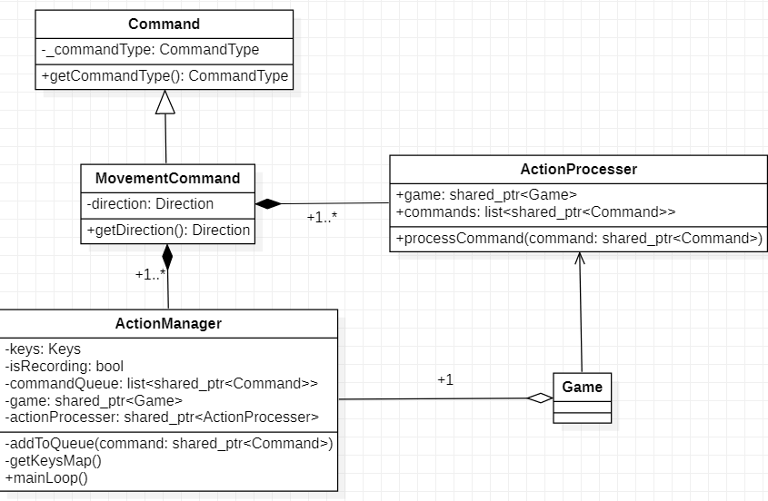

Рисунок 1 – UML-диаграмма лабораторной работы №5

Описание диаграммы.

## Описание диаграммы.

## Классы, созданные и модифицированные в данной лабораторной работе, их методы и свойства.

Класс Command:

Заголовочный файл см. ПРИЛОЖЕНИЕ A.

Класс Command, является общим интерфейсом для команды.

Свойства класса.

*CommandType _commandType* – тип команды.

Методы класса.

*virtual CommandType getCommandType()* – функция, возвращающая тип команды ;

Перечисление enum CommandType содержит типы комманд.

*Movement–* Команды движения.

*Abort*–Завершение процесса игры.

Классы MovementCommand: Заголовочный файл см. ПРИЛОЖЕНИЕ B.

Наследник класса команды.

Служит для создания команды движения в определенном направлении.

Свойства класса:

*Direction direction* – Направление движения.

Методы:

*Direction getDirection()* – Получение направления.

Класс ActionManager:

Менеджер команд игры. Контейнер команд (композиция). Агрегирует класс управления игрой и исполнитель команд.

Свойства:

*struct Keys* – Поля структуры хранят номера управляющих клавиш.

*bool isRecording* – Состояние записи команд.

*std::list<std::shared_ptr<Command>> commandQueue –* очередь команд.

Методы:

*getKeysMap()* – Установка управления. Занесение номеров клавиш соответствующих команд в структуру.

*void addToQueue(std::shared_ptr<Command> command)* – Добавление команд в очередь.

Класс ActionProcesser: Заголовочный файл см. ПРИЛОЖЕНИЕ C.

Проверяет введенные команды, управляет очередью и передает действие движения в класс управления игрой.

Агрегирует класс управления игрой. Является контейнером команд (композиция).

Свойства:

*std::list<std::shared_ptr<Command>> commandQueue –* очередь команд.

*void processCommand(std::shared_ptr<Command> command)* – Передача команды в класс игры, либо завершение игры.

*void mainLoop()* – Главный цикл игры.

## Проверка классов.

Приложим скриншоты тестов, находящихся в main(), результат и при необходимости памяти после выполнения тестов. Проверим выполнение корректной команды и последовательности команд. Проверим установку команд и результат ввода неправильной команды. Выедем результат игры.

Main():

ActionManager actionManager;

actionManager.mainLoop();

Рисунок 2 – Главный цикл игры.

Output(консоль):

2 ent 0 3 0 0

1 0 4 4 0

1 3 0 1 0

0 0 0 0 0 ext

Enter ESC command

Enter UP command

Enter DOWN command

Enter LEFT command

Enter RIGHT command

Enter RECORD command

Enter your command

Non traversable for enemy

0 ent 2 0 4 0

0 0 1 0 0

0 4 3 1 0

0 0 0 0 0 ext

Enter your command

Non traversable for enemy

0 ent 0 2 4 0

0 0 1 0 0

0 4 3 1 0

0 0 0 0 0 ext

Enter your command

NON TRAVERSABLE

Non traversable for enemy

0 ent 0 2 4 0

0 0 1 0 0

0 4 3 1 0

0 0 0 0 0 ext

Enter your command

NON TRAVERSABLE

Non traversable for enemy

0 ent 0 2 4 0

0 0 1 0 0

0 4 3 1 0

0 0 0 0 0 ext

Enter your command

NON TRAVERSABLE

Non traversable for enemy

0 ent 0 2 4 0

0 0 1 0 0

0 4 3 1 0

0 0 0 0 0 ext

Enter your command

Non traversable for enemy

0 ent 0 2 4 0

0 0 1 0 0

0 4 3 1 0

0 0 0 0 0 ext

Enter your command

Non traversable for enemy

0 ent 2 0 4 0

0 0 1 0 0

0 4 3 1 0

0 0 0 0 0 ext

Enter your command

Non traversable for enemy

0 ent 0 2 4 0

0 0 1 0 0

0 4 3 1 0

0 0 0 0 0 ext

Enter your command

MOVEMENT: Player's current health is max

MOVEMENT: Player's current defence: 10

MOVEMENT: Player's current attack: 20

MOVEMENT: Attack: 0

MOVEMENT: Defense: 5

MOVEMENT: Health: 1

Non traversable for enemy

0 ent 0 0 2 0

0 0 1 0 0

0 4 3 1 0

0 0 0 0 0 ext

Enter your command

Non traversable for enemy

0 ent 0 0 2 0

0 0 1 0 0

0 4 3 1 0

0 0 0 0 0 ext

Enter your command

Non traversable for enemy

0 ent 0 0 0 0

0 0 1 2 0

0 4 3 1 0

0 0 0 0 0 ext

Enter your command

Enter your command

Non traversable for enemy

0 ent 0 0 0 0

0 0 1 0 2

0 4 3 1 0

0 0 0 0 0 ext

Enter your command

Non traversable for enemy

0 ent 0 0 0 0

0 0 1 0 0

0 4 3 1 2

0 0 0 0 0 ext

Enter your command

Conditions are not met!

Enemy interaction: 0

Item interaction: 1

**Вывод.**

В ходе работы были написаны классы обработки команд пользователя для данной игры. Реализован паттерн Команда. Описаны крайние случаи.

ПРИЛОЖЕНИЕ A

**ИСХОДНЫЙ КОД ПРОГРАММЫ**

**Файл Command.hpp**

#pragma once

enum CommandType {

Movement,

Abort

};

class Command

{

private:

CommandType _commandType;

public:

virtual CommandType getCommandType();

Command(CommandType commandType);

~Command();

};

class MovementCommand : public Command

{

public:

MovementCommand(Direction direction) : Command(CommandType::Movement), direction(direction) { }

~MovementCommand() { };

Direction getDirection()

{

return direction;

}

private:

Direction direction;

};

ПРИЛОЖЕНИЕ B

**ИСХОДНЫЙ КОД ПРОГРАММЫ**

**Файл** **ActionManager.hpp**

#pragma once

#include "ActionProcesser.hpp"

#include "Command.hpp"

struct Keys

{

  char ESC;

  char UP;

  char DOWN;

  char LEFT;

  char RIGHT;

  char RECORD;

};

class ActionProcesser;

class ActionManager

{

private:

  std::shared_ptr<ActionProcesser> actionProcesser;

  std::shared_ptr<Game> game;

  bool isRecording = false;

  void addToQueue(std::shared_ptr<Command> command);

  void getKeysMap();

  std::list<std::shared_ptr<Command>> commandQueue;

  Keys keys;

public:

  ActionManager();

  void mainLoop();

  ~ActionManager();

};

ПРИЛОЖЕНИЕ C

**ИСХОДНЫЙ КОД ПРОГРАММЫ**

**Файл ActionProcesser.hpp**

#pragma once

#include "../Game.hpp"

#include "Command.hpp"

class ActionProcesser

{

private:

  /* data */

public:

  ActionProcesser(std::shared_ptr<Game> game);

  std::shared_ptr<Game> game;

  std::list<std::shared_ptr<Command>> commands;

  void processCommand(std::shared_ptr<Command> command);

  ~ActionProcesser();

};